Лабораторная работа № 2.
Методы измерения гидростатического давления.
Цель работы:
- Определить цену деления стрелочного манометра в атмосферах, Н/м², Па, мм.рт.ст, учитывая, что манометр имеет 100 элементарных делений.
- Определить плотность второй жидкости, считая, что в левом дифференциальном пьезометре – вода.

Этапы работы:
- С помощью насоса создать давление.
- Зафиксировать показания манометра.
- Снять показания левого и правого пьезометра с помощью линейки.
- Вычислить давление по высоте водяного столба левого пьезометра, вычислить цену деления стрелочного манометра.
- Вычислить плотность жидкости правого пьезометра.
- Привести установку в исходное состояние, выполнить действия по пп.1-5 не менее 3-х раз.
- Вычислить среднее значение всех параметров.

Объект исследования: Виртуальная установка для определения гидростатического давления.
(Разработчик: Санкт-Петербургский государственный университет низкотемпературных и пищевых технологий, кафедра ПиАПП.)

Методы исследования: Пуски лабораторной установки, измерение значений наблюдаемых параметров, расчет вычисляемых параметров.

Ход работы:
Выполняем поэтапно 1-3. С помощью насоса в ограниченном объеме создается соответствующее давление, которое фиксируется манометром, а также двумя дифференциальными пьезометрами, заполненными: левый - водой, правый - жидкостью неизвестной плотности (рис.1).

Определяем значения следующих параметров: количество единиц манометра, высоту столба жидкости в левом и правом дифференциальных пьезометрах, и заносим их в Таблицу 1 «Результаты измерений и расчетов».
Приступаем к вычислению давления по высоте водяного столба левого пьезометра и вычислению цены деления стрелочного манометра. (См. Приложение П.1). Заносим полученные данные в Табл. №1. Теперь зная цену деления манометра, вычисляем плотность жидкости правого пьезометра (расчеты приведены в Приложении П.2), используя зависимость давления от плотности:
P=р/(h_{E}*g)
Заносим полученные результаты в табл. №1.
Приводим установку в исходное состояние и повторяем действия по этапам 1-5 3 раза (Расчеты см. Приложение П.1, П.2). Затем находим среднее всех рассчитанных параметров (см. Приложение П.3). Заносим измерения в табл.1.
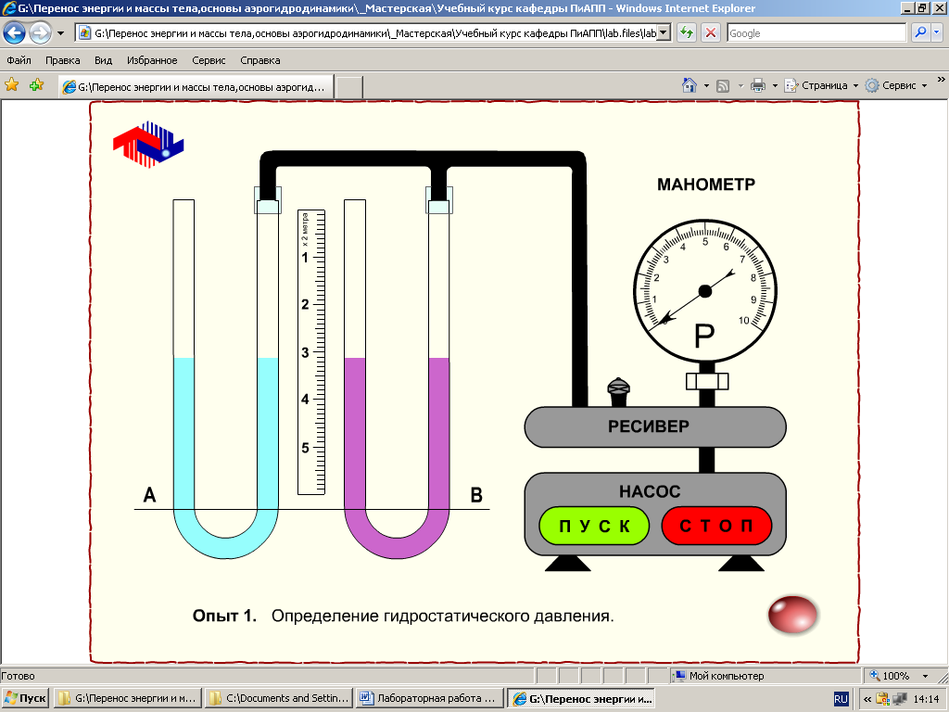

Рисунок 1. Схема виртуальной лабораторной установки для определения гидростатического давления

Таблица 1. Результаты измерений и расчетов
№  опыта | Манометр. единиц | Δh_{в}, м | Δh_{н}, м | ρ_{н}, кг/м³ | Цена деления манометра
 |  |  |  |  | Н/м² | атм. | Па | мм.рт.ст
1 | 24 | 29 | 12 | 413,79 | 4905 | 0,05 | 4905*10³ | 36,75
2 | 52 | 62 | 24 | 387,098 | 4527,71 | 0,046154 | 4527,71*10³ | 33,92
3 | 80 | 96 | 37 | 385,417 | 4537,125 | 0,04625 | 4537,125*10³ | 33,99
Среднее значение |  |  |  | 395,435 | 4656,612 | 0,047468 | 4656,612*10³ | 34,886

Приложение

П 1. Вычисление давления по высоте водяного столба левого пьезометра и вычисление цены деления стрелочного манометра.
Высота жидкости в пьезометре измеряется по следующей формуле:
h=p_{изб}/pg
Для измерения давления, равного одной атмосфере (9,81.10⁴ Па), потребуется пьезометр с высотой трубки, заполняемой водой (плотность воды 1000 кг/м³при температуре t=20 ºC):
h=9,81.10⁴/(1000*9,81)=10м
Давление в одну атмосферу можно выразить через другие единицы измерений:
1 атмосфера техническая (1 am) = 735,6 мм.рт.ст. = 10 м.вод.ст. = 1 кгс/см2 = 10 000 кгс/м2 = 98 100 н/м2 (Па).
Используя зависимость, вычисляем цену деления манометра ((3) на Рис.1). Для этого составляем пропорцию.
I. Устанавливаем сколько атмосфер соответствует измеренной высоте водного столба h_{H}=12 м;24 м; 37 м.
1) 1 атм - 10 м вод.ст.
Х атм - h_{H}=12 м
Х1=(12*1)/10=1,2 атм=117720 н/м2(Па)=882 мм.рт.ст.
2) Х2=(24*1)/10=2,4 атм=235440 н/м2(Па)=1765 мм.рт.ст.
3) Х3=(37*1)/10=3,7 атм=362970 н/м2(Па)=2721 мм.рт.ст.
II. Устанавливаем сколько укладывается атм, Н/м2 (Па) и мм.рт.ст. в одном делении манометра, т.е. определим цену деления манометра (обозначим ее буквой а) и находим среднее значение. Заносим результаты в табл.1.
- а1=1,2/24=0,05 атм=4905 Н/м2=4905*10³(Па)=36,75 мм.рт.ст.;
- а2=2,4/52=0,046154 атм=4527,71 Н/м2=4527,71 *10³ (Па)=33,92 мм.рт.ст.;
- а3=3,7/80=0,04625 атм=4537,125 Н/м2=4537,125 *10³ (Па)=33,99 мм.рт.ст.;
Заносим результаты в Табл. №1.

П 2. Вычисление плотности жидкости правого пьезометра
Зная цену деления теперь можно определить плотность неизвестного вещества в правом пьезометре.
P=р/(h_{E}*g)
Имеем:
Р1=24*4905 Н/м2=117720 Н/м2,
Р2=52*4527,71 Н/м2=235440,92 Н/м2,
Р3=80*4537,125 Н/м2=362970 Н/м2,
g=9,81 м/с2,
h_{Е1}=29 м,
h_{Е1}=62 м,
h_{Е1}=96 м
Получаем
P₁=117720/(29*9,81)=413,79 кг/м3,
P₂=235440,92 /(62*9,81)=387,098 кг/м3,
P₃=362970/(96*9,81)= 385,417 кг/м3.
Заносим полученные данные в табл.1

П 3. Расчет средних значений рассчитанных параметров.
I.Рассчитываем средние значения параметров для цены деления:
атм_{ср}=(0,05+0,046154+0,04625)/3=0,047468 атм.
Н/м2_{ср}=(4905+4527,71+4537,125)/3=4656,612 Н/м2;
Па_{ср}=(4905*10³+4527,71*10³+4537,125*10³)/3=4656,612 *10³ Па;
мм.рт.ст._{ср}=(36,75+33,92+33,99)/3=34,88667 мм.рт.ст.
P_{ср}=(413,79+387,098+385,417)/3=395,435 кг/м3=0,395435*10³ кг/м3
Заносим значения в Таблицу № 1 «Результаты измерений и расчетов».

Вывод:
В ходе проведенной лабораторной работы мы установили цену деления стрелочного манометра в атмосферах, Н/м², Па, мм.рт.ст.: 1деление=0,047468 атм=4656,612 Н/м2=4656,612 *10³Па=34,88667 мм.рт.ст. На основе расчетов цены деления и того, что в левом пьезометре вода, рассчитали плотность жидкости находящейся в правом пьезометре P=0,395435 *10³ кг/м3. В ходе выполнения работы изучили способ измерения плотности неизвестной жидкости с помощью дифференциального пьезометра, заполненного водой.

